|  |  |
| --- | --- |
| Soạn thảo/ Editor  Hồ Đức Anh | **CÔNG TY CỔ PHẦN CÔNG NGHỆ CÔNG NGHIỆP BƯU CHÍNH VIỄN THÔNG**  **VNPT Technology** |
|  | **TÀI LIỆU THIẾT KẾ SRS, HLD**  (PHẦN MỀM ĐO SUY HAO RF TRẠM CALIB WIFI SẢN PHẨM MESH BẰNG MẠCH CALIBRATION KIT) |

|  |  |  |
| --- | --- | --- |
| Lĩnh vực  Domain  Dự án  Project  Loại tài liệu  Document type | :  :  : | Tài liệu dự án  Project Document  MESH  MESH  Tài liệu thiết kế SRS,HLD  Req |

|  |
| --- |
| **PHÊ CHUẨN/ APPROVAL** |
| **Giám đốc Công nghệ/CTO**  **Lý Quốc Chính** |

**SOÁT XÉT/ REVIEW**:

HEC:…………………...

HEC:…………………...

HEC:…………………...

**LỊCH SỬ TÀI LIỆU:**

|  |  |  |  |
| --- | --- | --- | --- |
| **Phiên bản** | **Ngày sửa đổi** | **Người thực hiện** | **Nội dung sửa đổi** |
| MES001VN0U0001 | 04/03/2021 | Hồ Đức Anh | Khởi tạo tài liệu |
|  |  |  |  |
|  |  |  |  |

**PHÂN PHÁT/ DISTRIBUTION:**

|  |  |  |  |
| --- | --- | --- | --- |
| Số TT | Đơn vị, bộ phận nhận tài liệu | Số lượng | Định dạng |
| 1 | HEC | 1 | A, H |
| 2 |  |  |  |

A: Bản giấy

H: Bản mềm

**MỤC LỤC**

CHƯƠNG 1. TÀI LIỆU S.R.S PHẦN MỀM ĐO SUY HAO RF TRẠM CALIB WLAN SẢN PHẨM MESH BẰNG MẠCH CALIBRATION KIT 5

**1.1.** **Giới thiệu** 6

**1.1.1.** **Mục đích** 6

**1.1.2.** **Phạm vi** 6

**1.1.3.** **Các thuật ngữ và từ viết tắt** 6

**1.1.4.** **Tài liệu tham khảo** 6

**1.1.5.** **Tổng quan** 7

**1.2.** **Mô tả chung** 7

**1.2.1.** **Bối cảnh phần mềm** 7

**1.2.2.** **Những chức năng chính của phần mềm** 8

**1.2.3.** **Đặc điểm người dùng** 9

**1.2.4.** **Những ràng buộc** 10

**1.3.** **Yêu cầu cụ thể** 10

**1.3.1.** **Giao diện bên ngoài** 10

**1.3.2.** **Giao diện chính và đo suy hao trạm** 11

**1.3.3.** **Giao diện cài đặt tham số phần mềm** 16

**1.3.4.** **Giao diện truy vấn dữ liệu log** 19

**1.3.5.** **Giao diện hướng dẫn sử dụng** 20

**1.3.6.** **Giao diện thông tin phần mềm** 22

**1.4.** **Các chức năng** 23

**1.4.1.** **Phần mềm cho phép người dùng đo suy hao RF mạch calibration kit** 24

**1.4.2.** **Phần mềm cho phép người dùng đo suy hao RF trạm sản xuất bằng mạch calibration kit** 24

**1.4.3.** **Phần mềm cho phép người dùng cấu hình tham số sử dụng** 25

**1.4.4.** **Phần mềm cho phép người dùng truy vấn dữ liệu log sản phẩm** 25

**1.4.5.** **Phần mềm cho phép người dùng mở tài liệu hướng dẫn ngay trên giao diện người dùng** 26

**1.4.6.** **Phần mềm cho phép người dùng xem lịch sử sửa đổi của phần mềm qua từng version khác nhau** 26

**1.4.7.** **Phần mềm cho phép người dùng thu nhỏ giao diện phần mềm vào taskbar của máy tính** 26

**1.4.8.** **Phần mềm cho phép người dùng phóng to giao diện phần mềm vừa đúng kích thước màn hình máy tính** 27

**1.4.9.** **Phần mềm cho phép người dùng tắt ứng dụng** 27

**1.5.** **Yêu cầu về hiệu năng** 27

**1.5.1.** **Yêu cầu bắt buộc** 27

**1.5.2.** **Yêu cầu không bắt buộc** 27

**1.6.** **Yêu cầu dữ liệu log** 28

**1.6.1.** **Định dạng file** 28

**1.6.2.** **Khả năng tiếp cận bảo mật** 28

**1.7.** **Thuộc tính hệ thống phần mềm** 29

**1.7.1.** **Độ tin cậy** 29

**1.7.2.** **Tính khả dụng** 29

**1.7.3.** **An toàn** 29

**1.7.4.** **Khả năng bảo trì** 29

**1.7.5.** **Tính linh động** 29

**1.8.** **Thay đổi cách quản lý** 30

CHƯƠNG 2. THIẾT KẾ HLD PHẦN MỀM ĐO SUY HAO RF TRẠM CALIB WLAN BẰNG MẠCH CALIBRATION KIT 31

**1.4.** **Các quyết định công nghệ và kiến trúc phần mềm (HLD)** 31

***1.4.1.*** ***Nguyên tắc thiết kế*** 31

***1.4.2.*** ***Lựa chọn công nghệ*** 31

***1.4.3.*** ***Môi trường Run-time*** 31

***1.4.4.*** ***Môi trường phát triển và quy ước chung*** 31

**1.5.** **Mô hình kiến trúc hệ thống** 32

**1.5.1.** **Sơ đồ ngữ cảnh chung** 32

**1.5.2.** **Kiến trúc tổng thể** 33

**1.5.3. Mô tả các khối chức năng chính** 33

**1.6.** **Các khối chức năng chính** 34

**1.6.1.** **Operator** 34

**1.6.2.** **Application** 34

**1.6.3.** **WiFi Analyser** 35

**1.6.4.** **Splitter** 35

**1.6.5.** **Calibration Kit** 36

**1.6.6.** **Drive** 36

**1.7.** **Luồng nghiệp vụ chính** 37

**1.7.1.** **Đo suy hao RF trạm bằng mạch calibration kit** 37

# **CHƯƠNG 1. TÀI LIỆU S.R.S PHẦN MỀM ĐO SUY HAO RF TRẠM CALIB WLAN SẢN PHẨM MESH BẰNG MẠCH CALIBRATION KIT**

## **Giới thiệu**

### **Mục đích**

Tài liệu này đưa ra các đặc tả chi tiết yêu cầu cho phần mềm đo suy hao RF trạm calib wlan sản phẩm mesh bằng mạch calibration kit. Phần mềm cho phép :

- Đo giá trị suy hao công suất RF trên mạch calibration kit.

- Đo giá trị suy hao công suất RF trạm thông qua mạch calibration kit.

- Đo dữ liệu nhiều lần để đảm bảo tính chính xác của giá trị suy hao cuối cùng.

### **Phạm vi**

Phần mềm sử dụng trong phạm vi công ty VNPT Technology để đo suy hao RF trạm calib wlan sản phẩm mesh, phục vụ cho sản xuất và R&D.

* + 1. **Các thuật ngữ và từ viết tắt**

|  |  |  |
| --- | --- | --- |
| **Stt** | **Thuật ngữ** | **Diễn giải** |
|  | VNPT | **V**iet**n**am **P**osts and **T**elecommunications Group |
|  | R&D | **R**esearch **&** **D**evelopment |
|  | VSG | **V**ector **S**ignal **G**enerator |
|  | VSA | **V**ector **S**ignal **A**nalyzer |
|  | EVM | **E**rror **V**ector **M**agnitude |
|  | PER | **P**acket **E**rror **R**ate |
|  | TX | **T**ransmit |
|  | RX | **R**eceive |
|  | PCBA | **P**rinted **C**ircuit **B**oard **A**ssembly |
|  | ASM | **A**s**s**e**m**bly |
|  | 2G | **2** **G**Hz |
|  | 5G | **5** **G**Hz |
|  | IEEE | the **I**nstitute of **E**lectrical and **E**lectronics **E**ngineers |
|  | HTSX | **H**ỗ **T**rợ **S**ản **X**uất |
|  | CGSX | **C**huyển **G**iao **S**ản **X**uất |

* + 1. **Tài liệu tham khảo**
* Tiêu chuẩn IEEE 802.11 về wifi. Có thể tham khảo ở link dưới đây: <https://standards.ieee.org/standard/802_11-2016.html>
* Tài liệu hướng dẫn đo suy hao trạm calib wlan với calibration kit của team hardware **IMAP_Hướng dẫn đo kiểm suy hao trạm test với calibration board_Rev1.2_20201207.docx**
  + 1. **Tổng quan**

Phần 2 bao gồm một định nghĩa sâu hơn và đầy đủ hơn về các yêu cầu của phần mềm. Phần này dành cho khách hàng và các bên liên quan khác, những người có thể hoặc có thể không quen thuộc với quy trình kỹ thuật phần mềm thực tế. Phần này chứa ít hoặc không có thông tin kỹ thuật liên quan đến quy trình phần mềm cần thiết để biến tài liệu này thành một phần mềm thực tế và thay vào đó được nhắm mục tiêu các đối tượng phi kỹ thuật phần mềm.

Phần 3 chứa tất cả các yêu cầu kỹ thuật đối với phần mềm, bao gồm danh sách đầy đủ các yêu cầu chức năng và phi chức năng. Phần này được sử dụng bởi nhà phát triển phần mềm để tạo ra phần mềm thực tế. Phần lớn thông tin trong phần này có bản chất rất kỹ thuật và lĩnh vực cụ thể, và do đó không nhằm đọc hoặc hiểu bởi bất kỳ ai bên ngoài lĩnh vực kỹ thuật phần mềm.

* 1. **Mô tả chung**
     1. **Bối cảnh phần mềm**

- Phần mềm đo suy hao RF trạm calib wlan bằng mạch calibration kit là 1 phần mềm độc lập và có tính tuỳ biến cao. Tất cả các dữ liệu cấu hình sẽ được lưu ra file (txt, ini hoặc csv) để có thể dễ dàng sửa đổi trong quá trình vận hành.

- Hiện tại R&D và nhà máy đã có phần mềm đo suy hao RF trạm calib wlan (tích hợp chung với tool calib wifi). Tuy nhiên, phần mềm hiện tại đang sử dụng mạch golden để đo suy hao RF có tính chính xác phụ thuộc vào chất lượng mạch golden và R&D phải mất thêm thời gian, nhân sự để đánh giá chất lượng mạch golden => khó vận hành và chuyển giao cho các bên không phải là R&D.

* + 1. **Những chức năng chính của phần mềm**
* **Đo suy hao RF của mạch calibration kit** – cho phép người dùng đo suy hao RF của mạch calibration kit (mạch sử dụng đo suy hao RF trạm sản xuất).
* **Đo suy hao RF của trạm sản xuất –** cho phép người dùng đo suy hao RF trạm sản xuất bằng mạch calibration kit.
* **Cài đặt tham số phần mềm** - cho phép người dùng sửa đổi cài đặt những thông số liên quan tới phần mềm.
* **Truy vấn dữ liệu log** – cho phép người dùng truy vấn vào dữ liệu log trên giao diện của phần mềm.
* **Hướng dẫn sử dụng** – cho phép người dùng xem hướng dẫn sử dụng ngay trên giao diện của phần mềm.
* **Thông tin phần mềm** – cho phép người dùng xem thông tin lịch sử sửa đổi của phần mềm qua từng version khác nhau.
* **Exit** – cho phép người dùng đóng ứng dụng.
* **Minimize** – cho phép người dùng thu nhỏ giao diện ứng dụng ẩn vào thanh taskbar của máy tính.
* **Maximize** – cho phép người dùng phóng to giao diện phần mềm đúng bằng kích thước màn hình máy tính.

Hình ảnh sau đây mô tả các chức năng khác nhau được mô tả ở trên và các mối quan hệ:

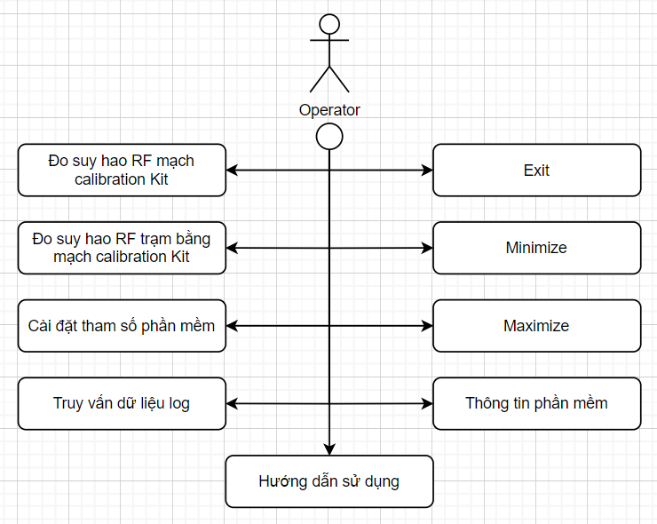

Hình 1.2.2: Mối liên hệ của các chức năng

Những chức năng khác nhau và mối liên hệ của chúng

* + 1. **Đặc điểm người dùng**
* Các loại người dùng:
* R&D (trung tâm công nghệ): HTSX, CGSX, Hardware
* PEO (ban công nghiệp).
* Kỹ thuật nhà máy
* Chuyên môn kỹ thuật:
* Tất cả người dùng cần phải có kiến thức kỹ thuật tối thiểu (cần biết cách sử dụng chuột, bàn phím và barcode reader).
* PEO, Kỹ thuật nhà máy cần phải biết cài đặt máy tính trạm test (cấu hình ip, mạng và cài đặt phần mềm hỗ trợ) và cấu hình phần mềm, cấu hình máy đo wifi.
* R&D cần nắm được tiêu chuẩn wifi IEEE 802.11 và tài liệu **IMAP_Hướng dẫn đo kiểm suy hao trạm test với calibration board_Rev1.2_20201207.docx** của nhóm hardware đưa ra.
  + 1. **Những ràng buộc**
* Platform:
  + Phần mềm phải làm việc trên máy tính để bàn hoặc laptop.
* Operating system:
  + PC/Laptop : phải cài đặt phiên bản windows7 64bit trở lên và được update bản cập nhật mới nhất của microsoft.
* Hardware:
  + PC/Laptop:
    - Ổ cứng HDD hoặc SSD 256 GB trở lên.
    - RAM tối tiểu 4GB
    - Độ phân giải màn hình tối thiểu 1024 x 768 với 256 màu.
    - CPU core i3 thế hệ thứ 4 trở lên
    - Cổng LAN tốc độ 1000 Mbps
  + Cable RF:
    - Đáp ứng dải tần từ 2 ~ 6GHz
  + Máy đo wifi:
    - Sử dụng 1 trong 2 loại Keysight E6640A hoặc Anritsu MT8870A có đầy đủ license wlan 802.11a,b,g,n,ac.
* Jig test:
  + Kim jig chắc chắn và phải lắp vừa mạch calibration kit.
  1. **Yêu cầu cụ thể**
     1. **Giao diện bên ngoài**

Các phần phụ sau đây sẽ xem xét các giao diện khác nhau của phần mềm. Mỗi tiểu mục sẽ thảo luận về tất cả các hệ thống con chung đại diện cho phần mềm.

* + 1. **Giao diện chính và đo suy hao trạm**

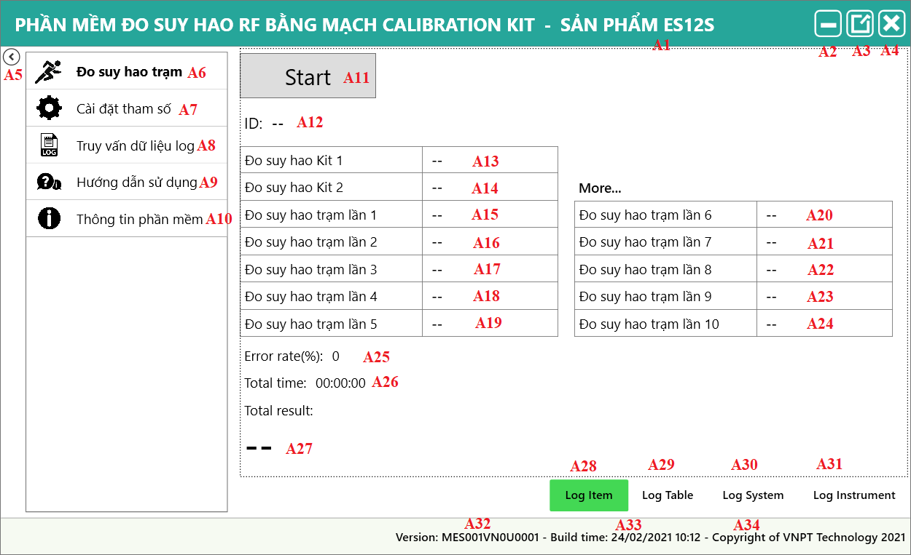

Hình 1.3.2: Giao diện chính và đo suy hao trạm

|  |  |  |  |  |  |  |  |  |
| --- | --- | --- | --- | --- | --- | --- | --- | --- |
| Object | Item | Mục đích | Input | Output | Validity | Xử lý lỗi | Các mối liên hệ | Tham khảo |
| **A1** | Phần mềm đo suy hao RF bằng mạch calibration kit – sản phẩm es12s | Hiển thị tên phần mềm và tên sản phẩm | From source code |  |  | Không có lỗi |  | Hình 1.3.2, item A1 |
| **A2** | - | Thu nhỏ giao diện phần mềm vào thanh taskbar máy tính | Nhấn chuột trái | Thu nhỏ giao diện phần mềm | Nhấn vào trong nút | Không có lỗi |  | Hình 1.3.2, item A2 |
| **A3** | □ | Phóng to giao diện phần mềm bằng với kích thức màn hình máy tính | Nhấn chuột trái | Phóng to giao diện phần mềm | Nhấn vào trong nút | Không có lỗi |  | Hình 1.3.2, item A3 |
| **A4** | x | Nút đóng (tắt) phần mềm | Nhấn chuột trái | Đóng phần mềm | Nhấn vào trong nút | Không có lỗi |  | Hình 1.3.2, item A4 |
| **A5** |  | Mở hoặc đóng hiển thị thanh điều khiển | Click chuột trái | Hiển thị giao diện thanh điều khiển đóng hoặc mở | Nhấn vào trong vòng tròn có mũi tên | Không có lỗi |  | Hình 1.3.2, item A5 |
| **A6** | Đo suy hao trạm | Nút mở giao diện đo suy hao trạm | Nhấn chuột trái | Mở giao diện đo suy hao trạm | Nhấn vào trong nút | Không có lỗi |  | Hình 1.3.2, item A6 |
| **A7** | Cài đặt tham số | Nút mở giao diện cài đặt tham số | Nhấn chuột trái | Mở giao diện cài đặt tham số | Nhấn vào trong nút | Không có lỗi |  | Hình 1.3.2, item A7 |
| **A8** | Truy vấn dữ liệu log | Nút mở giao diện truy vấn dữ liệu log | Nhấn chuột trái | Mở giao diện truy vấn dữ liệu log | Nhấn vào trong nút | Không có lỗi |  | Hình 1.3.2, item A8 |
| **A9** | Hướng dẫn sử dụng | Nút mở giao diện hướng dẫn sử dụng | Nhấn chuột trái | Mở giao diện hướng dẫn sử dụng | Nhấn vào trong nút | Không có lỗi |  | Hình 1.3.2, item A9 |
| **A10** | Thông tin phần mềm | Nút mở giao diện thông tin phần mềm | Nhấn chuột trái | Mở giao diện thông tin phần mềm | Nhấn vào trong nút | Không có lỗi |  | Hình 1.3.2, item A10 |
| **A11** | Start | Nút bắt đầu đo suy hao RF trạm sản xuất | Nhấn chuột trái | Bắt đầu đo suy hao RF trạm sản xuất | Nhấn vào trong nút | Không có lỗi |  | Hình 1.3.2, item A11 |
| **A12** | -- | Hiển thị thông tin ID |  |  |  | Không có lỗi |  | Hình 1.3.2, item A12 |
| **A13** | -- | Hiển thị thông tin kết quả bước đo suy hao RF kit1 |  |  |  | Không có lỗi |  | Hình 1.3.2, item A13 |
| **A14** | -- | Hiển thị thông tin kết quả bước đo suy hao RF kit2 |  |  |  | Không có lỗi |  | Hình 1.3.2, item A14 |
| **A15** | -- | Hiển thị thông tin kết quả đo suy hao trạm lần 1 |  |  |  | Không có lỗi |  | Hình 1.3.2, item A15 |
| **A16** | -- | Hiển thị thông tin kết quả đo suy hao trạm lần 2 |  |  |  | Không có lỗi |  | Hình 1.3.2, item A16 |
| **A17** | -- | Hiển thị thông tin kết quả đo suy hao trạm lần 3 |  |  |  | Không có lỗi |  | Hình 1.3.2, item A17 |
| **A18** | -- | Hiển thị thông tin kết quả đo suy hao trạm lần 4 |  |  |  | Không có lỗi |  | Hình 1.3.2, item A18 |
| **A19** | -- | Hiển thị thông tin kết quả đo suy hao trạm lần 5 |  |  |  | Không có lỗi |  | Hình 1.3.2, item A19 |
| **A20** | -- | Hiển thị thông tin kết quả đo suy hao trạm lần 6 |  |  |  | Không có lỗi |  | Hình 1.3.2, item A20 |
| **A21** | -- | Hiển thị thông tin kết quả đo suy hao trạm lần 7 |  |  |  | Không có lỗi |  | Hình 1.3.2, item A21 |
| **A22** | -- | Hiển thị thông tin kết quả đo suy hao trạm lần 8 |  |  |  | Không có lỗi |  | Hình 1.3.2, item A22 |
| **A23** | -- | Hiển thị thông tin kết quả đo suy hao trạm lần 9 |  |  |  | Không có lỗi |  | Hình 1.3.2, item A23 |
| **A24** | -- | Hiển thị thông tin kết quả đo suy hao trạm lần 10 |  |  |  | Không có lỗi |  | Hình 1.3.2, item A24 |
| **A25** | 0 | Hiển thị tỉ lệ lỗi của các lần đo suy hao |  |  |  | Không có lỗi |  | Hình 1.3.2, item A25 |
| **A26** | 00:00:00 | Hiển thị thời gian đo |  |  |  | Không có lỗi |  | Hình 1.3.2, item A26 |
| **A27** | -- | Hiển thị phán định tổng quá trình đo suy hao RF trạm |  |  |  | Không có lỗi |  | Hình 1.3.2, item A27 |
| **A28** | Log Item | Nút chuyển giao diện hiển thị về log item | Nhấn chuột trái | Giao diện phần mềm chuyển về hiển thị log item | Nhấn vào trong nút | Không có lỗi |  | Hình 1.3.2, item A28 |
| **A29** | Log Table | Nút chuyển giao diện hiển thị về log table | Nhấn chuột trái | Giao diện phần mềm chuyển về hiển thị log table | Nhấn vào trong nút | Không có lỗi |  | Hình 1.3.2, item A29 |
| **A30** | Log System | Nút chuyển giao diện hiển thị về log system | Nhấn chuột trái | Giao diện phần mềm chuyển về hiển thị log system | Nhấn vào trong nút | Không có lỗi |  | Hình 1.3.2, item A30 |
| **A31** | Log Instrument | Nút chuyển giao diện hiển thị về log instrument | Nhấn chuột trái | Giao diện phần mềm chuyển về hiển thị log instrument | Nhấn vào trong nút | Không có lỗi |  | Hình 1.3.2, item A31 |
| **A32** | MES001VN0 10:12U001 | Thông tin version phần mềm |  |  |  | Không có lỗi |  | Hình 1.3.2, item A32 |
| **A33** | 24/02/2021 10:12 | Thông tin build time phần mềm |  |  |  | Không có lỗi |  | Hình 1.3.2, item A33 |
| **A34** | Copyright of VNPT Technology 2021 | Thông tin bản quyền phần mềm |  |  |  | Không có lỗi |  | Hình 1.3.2, item A34 |

* + 1. **Giao diện cài đặt tham số phần mềm**

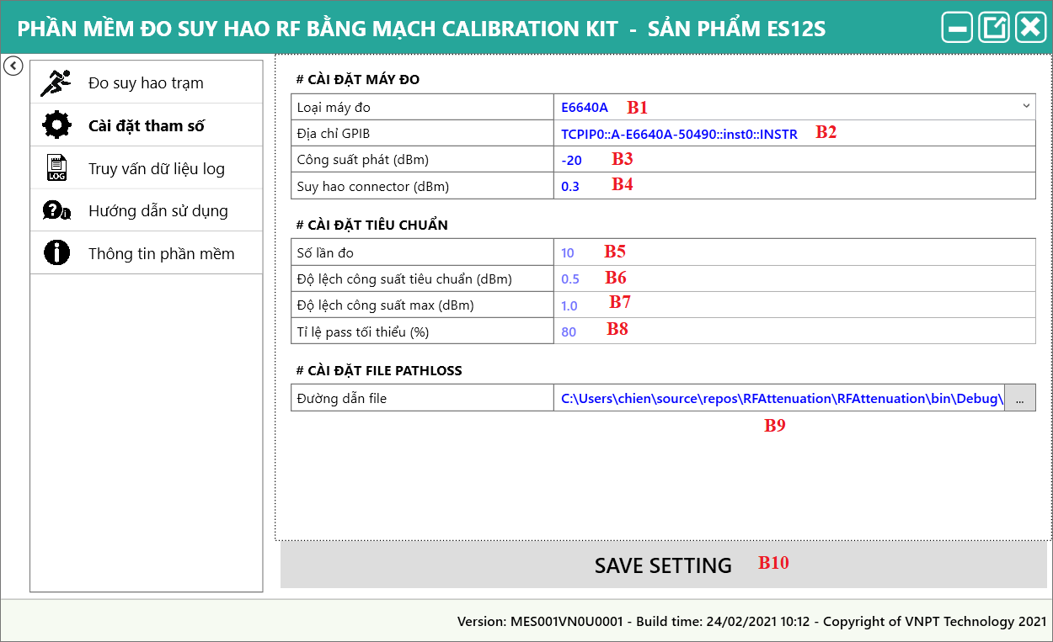

Hình 1.3.3: Giao diện cài đặt tham số phần mềm

|  |  |  |  |  |  |  |  |  |
| --- | --- | --- | --- | --- | --- | --- | --- | --- |
| **Object** | **Item** | **Mục đích** | **Input** | **Output** | **Validity** | **Xử lý lỗi** | **Các mối liên hệ** | **Tham khảo** |
| **B1** | E6640A | Hiển thị thông tin loại máy đo sử dụng | Nhấn vào nút mũi tên xuống | Loại máy đo thay đổi hoặc E6640A hoặc MT8870A | Nhấn vào đúng nút mũi tên xuống | Không có lỗi |  | Hình 1.3.3, item B1 |
| **B2** | TCPIP0::A-E6640A-50490:: instr0:: INSTR | Địa chỉ máy đo wifi | Nhập vào từ bàn phím | Địa chỉ máy đo thay đổi theo giá trị nhập từ bàn phím | Nhập đúng giá trị hiển thị trong phần mềm NIMAX | Không có lỗi |  | Hình 1.3.3, item B2 |
| **B3** | -20 | Hiển thị công suất phát wifi | Bàn phím | Dữ liệu thay đổi theo giá trị nhập từ bàn phím | Nhập đúng giá trị tài liệu team hardware cung cấp | Không có lỗi |  | Hình 1.3.3,  item B3 |
| **B4** | 0.3 | Hiển thị suy hao connector | Bàn phím | Dữ liệu thay đổi theo giá trị nhập từ bàn phím | Nhập đúng giá trị suy hao connector theo datasheet | Không có lỗi |  | Hình 1.3.3,  item B4 |
| **B5** | 10 | Số lần đo suy hao trạm |  |  |  | Không có lỗi |  | Hình 1.3.3,  item B5 |
| **B6** | 0.5 | Độ lệch công suất tiêu chuẩn giữa các lần đo trong cùng 1 tần số |  |  |  | Không có lỗi |  | Hình 1.3.3,  item B6 |
| **B7** | 1.0 | Độ lệch công suất tối đa giữa các lần đo trong cùng 1 tần số |  |  |  | Không có lỗi |  | Hình 1.3.3,  item B7 |
| **B8** | 80 | Tỉ lệ pass tối thiểu |  |  |  | Không có lỗi |  | Hình 1.3.3,  item B8 |
| **B9** | C:\Users.. | Đường dẫn file pathloss | Nhấn chuột trái vào nút … | Form chọn file popup | Nhấn vào nút nhấn | Không có lỗi |  | Hình 1.3.3,  item B9 |
| **B10** | SAVE SETTING | Nút lưu dữ liệu setting ra file | Nhấn chuột trái | Dữ liệu setting lưu ra file setting.xml | Nhấn vào trong nút | Không có lỗi |  | Hình 1.3.3,  item B10 |

* + 1. **Giao diện truy vấn dữ liệu log**

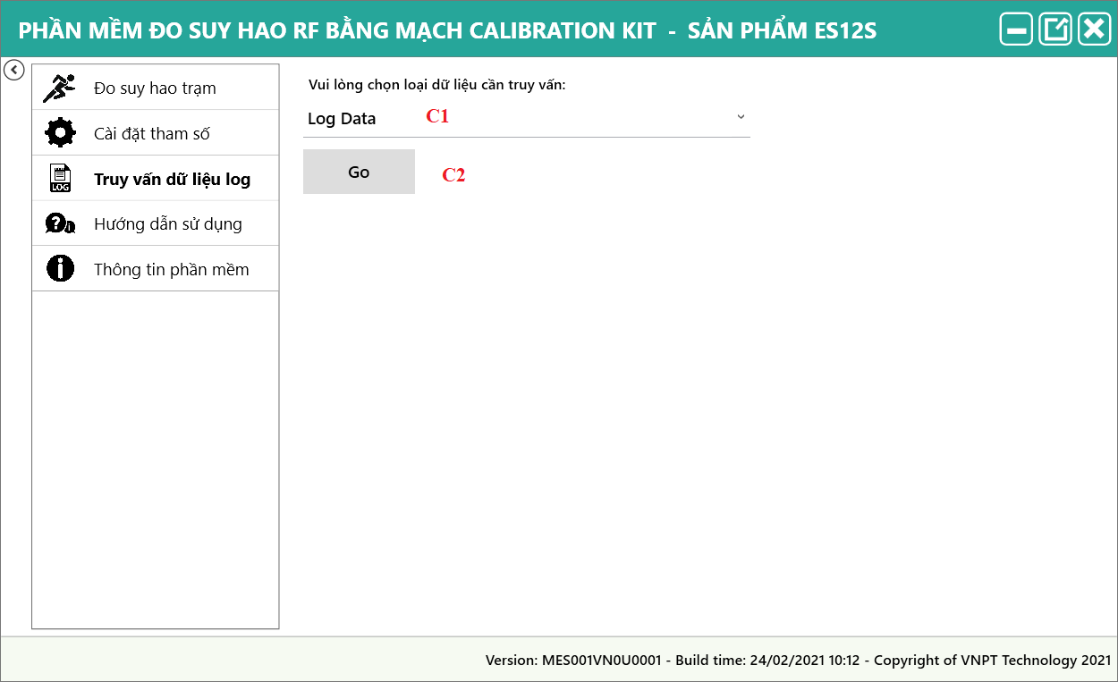

Hình 1.3.4: Giao diện truy vấn dữ liệu log

|  |  |  |  |  |  |  |  |  |
| --- | --- | --- | --- | --- | --- | --- | --- | --- |
| **Object** | **Item** | **Mục đích** | **Input** | **Output** | **Validity** | **Xử lý lỗi** | **Các mối liên hệ** | **Tham khảo** |
| **C1** | Log Data | Dữ liệu log cần truy vấn | Nhấn nút mũi tên | Giá trị log type tự động thay đổi theo giá trị chọn | Nhấn vào trong nút | Không có lỗi |  | Hình 1.3.4,  item C1 |
| **C2** | Go | Nút bắt đầu truy vấn | Click chuột trái | Folder/file log tự động mở | Nhấn vòa trong nút | Không có lỗi |  | Hình 1.3.4, item C2 |

* + 1. **Giao diện hướng dẫn sử dụng**

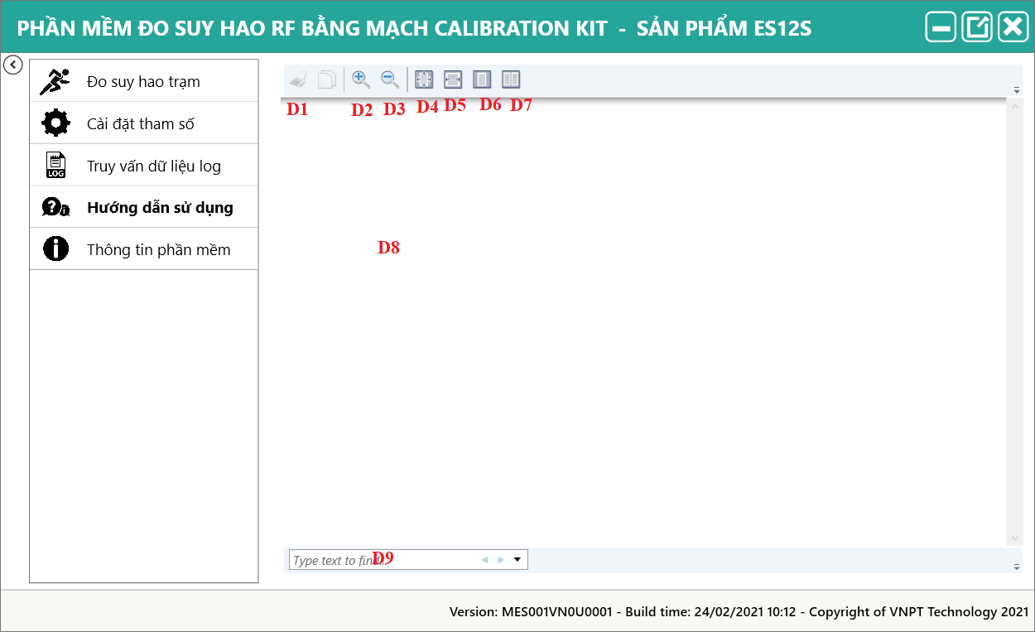

Hình 1.3.5: Giao diện hướng dẫn sử dụng

|  |  |  |  |  |  |  |  |  |
| --- | --- | --- | --- | --- | --- | --- | --- | --- |
| **Object** | **Item** | **Mục đích** | **Input** | **Output** | **Validity** | **Xử lý lỗi** | **Các mối liên hệ** | **Tham khảo** |
| **D1** |  | Nút in tài liệu | Nhấn chuột trái | Giao diện lựa chọn máy in popup | Nhấn vào bên trong nút | Không có lỗi |  | Hình 1.3.5, item D1 |
| **D2** |  | Nút phóng to tài liệu | Nhấn chuột trái | Background chuyển sang màu xẫm | Nhấn vào bên trong nút | Không có lỗi |  | Hình 1.3.5, item D2 |
| **D3** |  | Nút thu nhỏ tài liệu | Nhấn chuột trái | Background chuyển sang màu xẫm | Nhấn vào bên trong nút | Không có lỗi |  | Hình 1.3.5, item D3 |
| **D4** |  | Nút scale tài liệu theo cả chiều rộng và chiều dài | Nhấn chuột trái | Background chuyển sang màu xẫm | Nhấn vào bên trong nút | Không có lỗi |  | Hình 1.3.5, item D4 |
| **D5** |  | Nút scale tài liệu theo chiều rộng | Nhấn chuột trái | Background chuyển sang màu xẫm | Nhấn vào bên trong nút | Không có lỗi |  | Hình 1.3.5, item D5 |
| **D6** |  | Nút hiển thị 1 trang tài liệu | Nhấn chuột trái | Background chuyển sang màu xẫm | Nhấn vào bên trong nút | Không có lỗi |  | Hình 1.3.5, item D6 |
| **D7** |  | Nút hiển thị 2 trang tài liệu cùng lúc | Nhấn chuột trái | Background chuyển sang màu xẫm | Nhấn vào bên trong nút | Không có lỗi |  | Hình 1.3.5, item D7 |
| **D8** |  | Tài liệu hướng dẫn | Tự động |  |  | Không có lỗi |  | Hình 1.3.5, item D8 |
| **D9** | Type text to find… | Textbox tìm kiếm 1 chuỗi trong tài liệu | Nhập từ bàn phím | Thay đổi theo giá trị nhập vào từ bàn phím | Nhập vào bên trong textbox | Không có lỗi |  | Hình 1.3.5, item D9 |

* + 1. **Giao diện thông tin phần mềm**

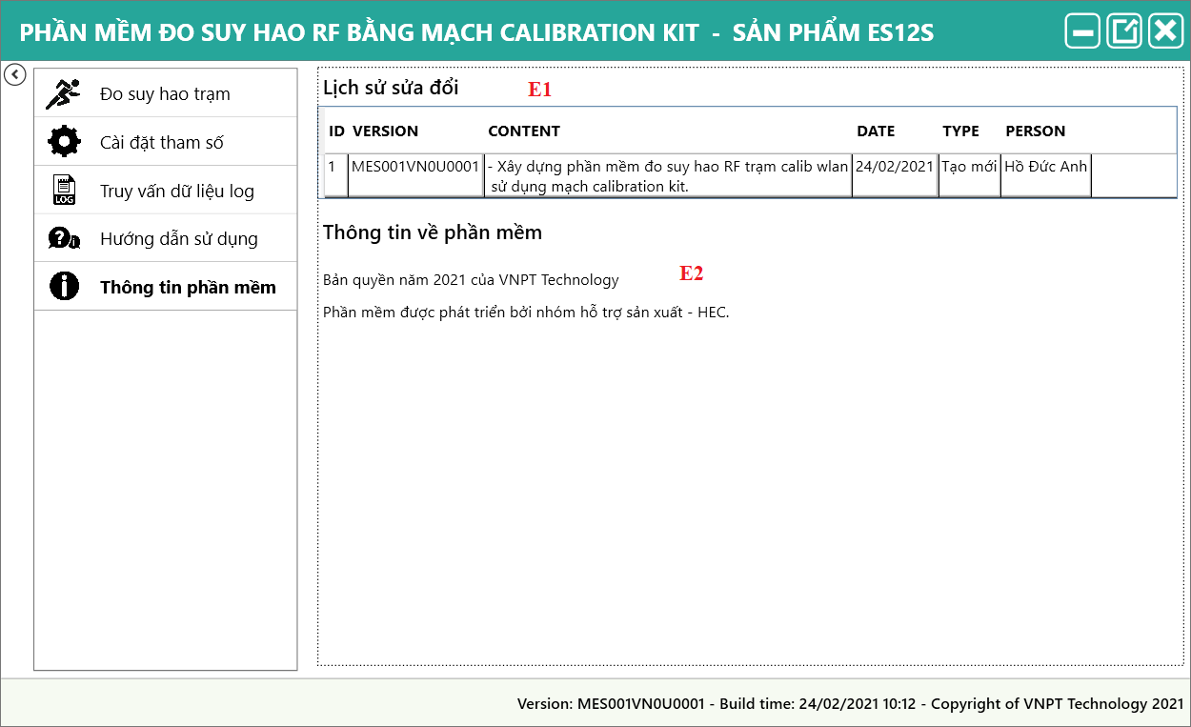

Hình 1.3.6: Giao diện thông tin phần mềm

|  |  |  |  |  |  |  |  |  |
| --- | --- | --- | --- | --- | --- | --- | --- | --- |
| **Object** | **Item** | **Mục đích** | **Input** | **Output** | **Validity** | **Xử lý lỗi** | **Các mối liên hệ** | **Tham khảo** |
| **E1** | Lịch sử sửa đổi | Lịch sử sửa đổi phần mềm qua từng version | From source code |  |  | Không có lỗi |  | Hình 1.3.6, item E1 |
| **E2** | Thông tin về phần mềm | Thông tin phát triển phần mềm | From soure code |  |  | Không có lỗi |  | Hình 1.3.6, item E2 |

* 1. **Các chức năng**

Phần này giải thích tất cả các yêu cầu chức năng theo quan điểm của nhà phát triển. Nó là phân loại theo hệ thống con.

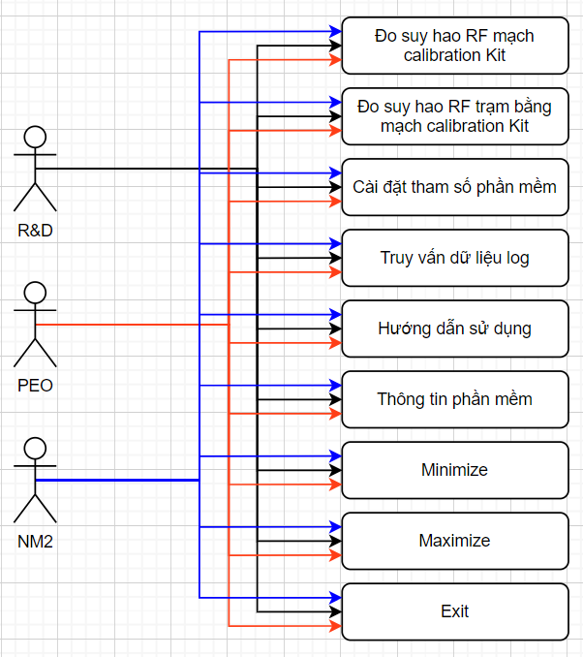

* + 1. **Phần mềm cho phép người dùng đo suy hao RF mạch calibration kit**

|  |  |
| --- | --- |
| **Description** | Phần mềm cho phép người dùng đo suy hao RF mạch calibration kit. |
| **Sequence of Operations** | 1. Mở phần mềm  2. Click nút **đo suy hao trạm**  3. Click nút **Start**  4. Kết nối calibration kit vào máy đo như hướng dẫn hiển thị trên giao diện phần mềm. Sau đó tiếp tục click nút Start.  5. Chờ phần mềm đo và phán định kết quả. |
| **Validity Checks** | Phải click chuột trái vào trong nút nhấn |
| **Input** | Mouse left click |
| **Output** | Phần mềm tự động popup hướng dẫn kết nối và đo suy hao RF |
| **Error Handling** | Nếu click chuột không vào trong nút nhấn thì phần mềm sẽ không thực hiện đo |

* + 1. **Phần mềm cho phép người dùng đo suy hao RF trạm sản xuất bằng mạch calibration kit**

|  |  |
| --- | --- |
| **Description** | Phần mềm cho phép người dùng đo suy hao RF trạm sản xuất bằng mạch calibration kit. |
| **Sequence of Operations** | 1. Mở phần mềm  2. Click nút **đo suy hao trạm**  3. Click nút **Start**  4. Kết nối calibration kit vào máy đo như hướng dẫn hiển thị trên giao diện phần mềm. Sau đó tiếp tục click nút Start.  5. Chờ phần mềm đo và phán định kết quả. |
| **Validity Checks** | Phải click chuột trái vào trong nút nhấn |
| **Input** | Mouse left click |
| **Output** | Phần mềm tự động popup hướng dẫn kết nối và đo suy hao RF |
| **Error Handling** | Nếu click chuột không vào trong nút nhấn thì phần mềm sẽ không thực hiện đo |

* + 1. **Phần mềm cho phép người dùng cấu hình tham số sử dụng**

|  |  |
| --- | --- |
| **Description** | Phần mềm cho phép người dùng cấu hình tham số sử dụng trong quá trình đo kiểm như thông tin loại máy đo và địa chỉ máy đo… |
| **Sequence of Operations** | 1. Mở phần mềm  2. Click chuột trái vào tab **Cài đặt tham số**  3. Điền đúng và đầy đủ thông tin vào trường text cấu hình máy đo, cài đặt tiêu chuẩn, cài đặt file pathloss.  4. Click nút SAVE SETTING để lưu setting. |
| **Validity Checks** | Phải nhập đúng thông tin |
| **Input** | Thông tin cấu hình sản phẩm của HEC gửi; loại máy đo, địa chỉ máy đo thực tế đang kết nối vào máy tính trạm (check địa chỉ máy đo bằng phần mềm NI MAX). |
| **Output** | Thông tin cấu hình máy đo, tiêu chuẩn, file pathloss được lưu vào file setting.xml. Tắt phần mềm đi bật lại thì thông tin cấu hình này vẫn lưu và load giá trị đã cài đặt trước đó. |
| **Error Handling** | Nếu thông tin cấu hình sản phẩm hoặc máy đo không đúng, phần mềm không vận hành được. |

* + 1. **Phần mềm cho phép người dùng truy vấn dữ liệu log sản phẩm**

|  |  |
| --- | --- |
| **Description** | Phần mềm cho phép người dùng truy vấn vào dữ liệu log của sản phẩm đã đo kiểm trước đó. |
| **Sequence of Operations** | 1. Mở phần mềm  2. Click chuột trái vào tab **Truy vấn dữ liệu log**  3. Click chuột trái vào biểu tượng mũi tên xuống để chọn loại log cần truy vấn.  4. Click nút Go để mở folder log. |
| **Validity Checks** | Phải click chuột vào trong text |
| **Input** | Mouse left click |
| **Output** | Phần mềm tự động mở folder log mà người dùng chọn. |
| **Error Handling** | Nếu không chọn loại log thì phần mềm sẽ không mở folder log. |

* + 1. **Phần mềm cho phép người dùng mở tài liệu hướng dẫn ngay trên giao diện người dùng**

|  |  |
| --- | --- |
| **Description** | Phần mềm cho phép người dùng mở tài liệu hướng dẫn sử dụng ngay trên giao diện phần mềm |
| **Sequence of Operations** | 1. Mở phần mềm  2. Click chuột trái vào tab Hướng dẫn sử dụng |
| **Validity Checks** | Phải click chuột vào trong text |
| **Input** | Mouse left click |
| **Output** | Phần mềm mở và hiển thị tài liệu hướng dẫn ngay trên giao diện của nó. |
| **Error Handling** | Nếu không có file hướng dẫn, phần mềm sẽ hiển thị dữ liệu là trắng |

* + 1. **Phần mềm cho phép người dùng xem lịch sử sửa đổi của phần mềm qua từng version khác nhau**

|  |  |
| --- | --- |
| **Description** | Phần mềm cho phép người dùng xem lịch sử sửa đổi của phần mềm qua từng version khác nhau |
| **Sequence of Operations** | 1. Mở phần mềm  2. Click chuột trái vào tab Thông tin phần mềm |
| **Validity Checks** | Phải click chuột vào trong text |
| **Input** | Mouse left click |
| **Output** | Phần mềm hiển thị lịch sử sửa đổi qua từng version khác nhau của nó. |
| **Error Handling** | Không |

* + 1. **Phần mềm cho phép người dùng thu nhỏ giao diện phần mềm vào taskbar của máy tính**

|  |  |
| --- | --- |
| **Description** | Phần mềm cho phép người dùng thu nhỏ giao diện phần mềm vào taskbar của máy tính |
| **Sequence of Operations** | 1. Mở phần mềm  2. Click chuột trái vào nút “-“, ở góc trên bên phải phần mềm |
| **Validity Checks** | Phải thực hiện đúng thao tác |
| **Input** | Mouse left click |
| **Output** | Phần mềm tự động thu nhỏ giao diện vào taskbar |
| **Error Handling** | Nếu không click đúng vào trong nút “-“ thì phần mềm sẽ không thu nhỏ lại. |

* + 1. **Phần mềm cho phép người dùng phóng to giao diện phần mềm vừa đúng kích thước màn hình máy tính**

|  |  |
| --- | --- |
| **Description** | Phần mềm cho phép người dùng phóng to giao diện phần mềm vừa đúng kích thước màn hình máy tính |
| **Sequence of Operations** | 1. Mở phần mềm  2. Click chuột trái vào nút “□“, ở góc trên bên phải phần mềm |
| **Validity Checks** | Phải thực hiện đúng thao tác |
| **Input** | Mouse left click |
| **Output** | Phần mềm tự động phóng to giao diện giao diện vừa đúng kích thước màn hình máy tính |
| **Error Handling** | Nếu không click đúng vào trong nút “□“ thì phần mềm sẽ không thu nhỏ lại. |

* + 1. **Phần mềm cho phép người dùng tắt ứng dụng**

|  |  |
| --- | --- |
| **Description** | Phần mềm cho phép người dùng tắt ứng dụng |
| **Sequence of Operations** | 1. Mở phần mềm  2. Click chuột trái vào nút “x“, ở góc trên bên phải phần mềm |
| **Validity Checks** | Phải thực hiện đúng thao tác |
| **Input** | Mouse left click |
| **Output** | Phần mềm tự động tắt |
| **Error Handling** | Nếu không click đúng vào trong nút “x“ thì phần mềm sẽ không tắt. |

* 1. **Yêu cầu về hiệu năng**

Phần này mô tả các yêu cầu về hiệu suất dự kiến. Đây là ước tính của hệ thống và tất cả các giá trị số có thể khác nhau tùy thuộc vào mức độ lớn ứng dụng là như thế nào.

* + 1. **Yêu cầu bắt buộc**
* Phần mềm chỉ hỗ trợ mở 1 giao diện tại 1 thời điểm trên máy trạm
* Phần mềm chạy được trên cả windows 7 64 bit và windows 10 64 bit với tối thiểu 4GB RAM.
  + 1. **Yêu cầu không bắt buộc**
* Không
  1. **Yêu cầu dữ liệu log**
     1. **Định dạng file**

Phần mềm phân chia và lưu trữ dữ liệu log dưới dạng text file.

* Lưu ý: định dạng và loại tệp có thể thay đổi khi hệ thống đang được phát triển.

- Định dạng file: yyyy-MM-dd-HH-mm-ss.txt

- Đường dẫn lưu: Log\{yyyy-MM-dd}\

- Nội dung:

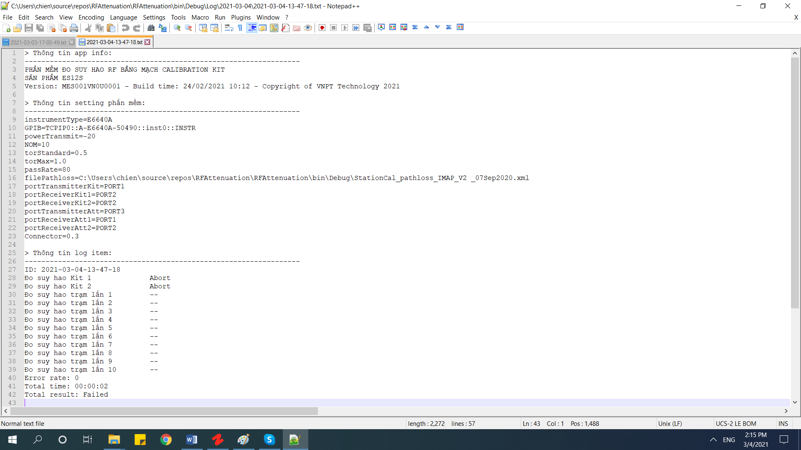

* + 1. **Khả năng tiếp cận bảo mật**

Không giới hạn.

* 1. **Thuộc tính hệ thống phần mềm**
     1. **Độ tin cậy**

Phần mềm sẽ không gặp sự cố trên các tệp dữ liệu hoặc tệp đầu vào không hợp lệ. Các tệp dữ liệu sẽ được lưu trữ trên một thiết bị lưu trữ linh hoạt như ổ cứng để các tệp dữ liệu có thể được giữ lại khi hệ thống tắt.

Phần mềm sẽ kiểm tra tính hợp lệ của các tệp người dùng khi chúng được tải. Nếu có lỗi, phần mềm sẽ hiển thị thông báo. Nếu lỗi xảy ra trong quá trình vận hành phần mềm sẽ hiển thị cảnh báo. Nếu có lỗi nghiêm trọng, phần mềm sẽ tự động tắt mà không làm hỏng máy tính đang chạy.

* + 1. **Tính khả dụng**

Phần mềm sẽ cho phép người dùng khởi động lại ứng dụng sau khi gặp sự cố. Tất cả dữ liệu vượt quá điểm lưu cuối cùng sẽ bị mất. Người dùng sẽ có thể tải tệp dữ liệu của mình sau khi hệ thống được khởi động lại và tiếp tục sử dụng hệ thống.

* + 1. **An toàn**

Hệ thống sẽ sử dụng bảo mật hệ điều hành mặc định của máy tính. Hệ thống sẽ không sử dụng bất kỳ tính năng bảo mật nào của riêng nó vì phần mềm không dựa trên web và nó không sẽ được chạy qua mạng. Hệ thống sẽ được chứa trên một máy tính. Dữ liệu các tệp sẽ không được mã hóa vì dữ liệu được lưu trữ trong các tệp này có thể dễ dàng sửa đổi và có thể đọc được trong trường hợp hệ thống được sử dụng để nghiên cứu hoặc điều tra lỗi. Hệ thống kiểm tra tính hợp lệ của các tệp dữ liệu khi nó đang chạy và nếu dữ liệu không hợp lệ, hệ thống sẽ xuất ra lỗi người dùng. Hệ thống sẽ không lưu giữ các tệp nhật ký về việc sử dụng của người dùng.

* + 1. **Khả năng bảo trì**

Tất cả dữ liệu cài đặt được lưu trữ ra file để người sử dụng có thể dễ dàng sửa đổi khi cần thiết mà không cần phải sửa đổi source code của phần mềm.

Tất cả các function đều được chia module và quản lý rõ ràng trong source code.

* + 1. **Tính linh động**

Sản phẩm sẽ có thể chạy trên Windows. Phần mềm sẽ được viết trong một ngôn ngữ lập trình tối ưu cho hệ điều hành Windows. Tất cả các tệp file sẽ định dạng theo hệ điều hành Windows.

* 1. **Thay đổi cách quản lý**

Mọi yêu cầu thay đổi phạm vi dự án và các yêu cầu sẽ được thảo luận bởi tất cả các

các thành viên của nhóm. Thay đổi sẽ chỉ được thực hiện khi phần lớn

nhóm và quản lý dự án, đồng ý về thay đổi. Trong trường hợp này, các thành viên trong nhóm sẽ cập nhật tài liệu SRS để phản ánh những thay đổi và ngày thay đổi sẽ được ghi trong hồ sơ. Nếu yêu cầu thay đổi này được thực hiện bởi khách hàng hoặc bất kỳ ai bên ngoài nhóm, họ sẽ phải liên hệ với quản lý truyền thông của nhóm. Nếu một yêu cầu thay đổi được thực hiện bởi một thành viên trong nhóm, người đó có thể đưa ra yêu cầu đó trong nhóm hàng tuần gặp gỡ hoặc liên hệ với các thành viên khác trong nhóm qua email.

# **CHƯƠNG 2. THIẾT KẾ HLD PHẦN MỀM ĐO SUY HAO RF TRẠM CALIB WLAN BẰNG MẠCH CALIBRATION KIT**

* 1. **Các quyết định công nghệ và kiến trúc phần mềm (HLD)**
     1. ***Nguyên tắc thiết kế***

MOVE viết tắt của **M**odel – **O**peration – **V**iew – **E**vent, là một kiến trúc phần mềm hay mô hình thiết kế được sử dụng trong kỹ thuật phần mềm và mỗi thành phần có một nghiệm vụ riêng biệt.

* Model: bao gồm các lớp mô tả nghiệp vụ của ứng dụng, các đối tượng làm việc trong ứng dụng.
* Operation: là phần đảm nhiệm việc xử lý các logic nghiệp vụ, truy xuất database.
* View: là phần đảm nhiệm việc hiển thị thông tin, tương tác với người dùng.
* Event: người dùng tương tác view sẽ có event đến Operation, Operation thay đổi Model và Model có Event cập nhật lên View.
  + 1. ***Lựa chọn công nghệ***

**Application**: sử dụng .NET Framework để phát triển phần mềm phục vụ sản xuất vì đa số các máy tính ở nhà máy sản xuất sử dụng hệ điều hành window 7 trở lên.

* + 1. ***Môi trường Run-time***

Application: Microsoft Window 7, 8, 10

* + 1. ***Môi trường phát triển và quy ước chung***

Bảng 1: Môi trường phát triển và quy ước chung

|  |  |
| --- | --- |
| Module | Môi trường và công cụ phát triển |
| CDF | Application: Windows 10, C#, Visual studio 2019 |
| Framwork/3rd  Party libraries | .NET Framework, NationnalInstruments.VisaNS, reachframework |

* 1. **Mô hình kiến trúc hệ thống**

### **Sơ đồ ngữ cảnh chung**

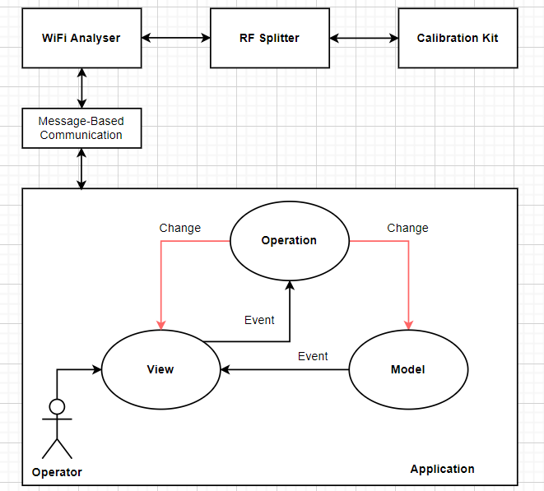

Hình 1: Sơ đồ ngữ cảnh chung

### **Kiến trúc tổng thể**

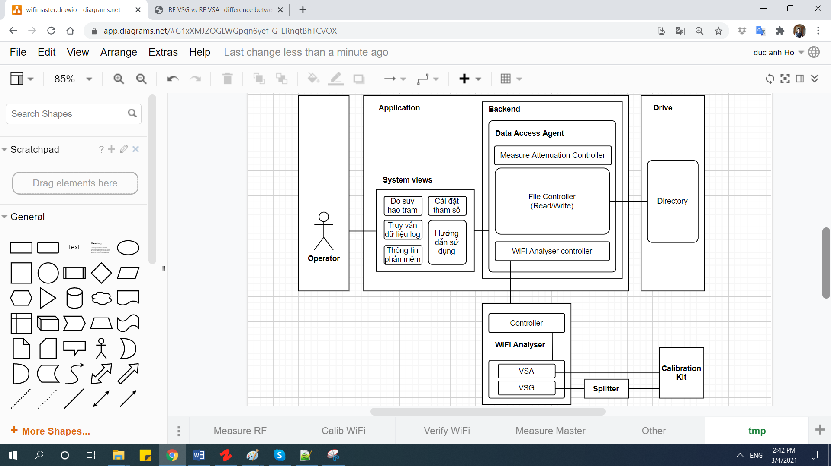

Hình 2: Kiến trúc tổng thể

### **1.5.3. Mô tả các khối chức năng chính**

* **Operator:** Người thao tác vận hành phần mềm.
* **Application**: Phần mềm đo suy hao RF trạm sản xuất. Phần mềm hiện tại chỉ hỗ trợ giao tiếp với 2 dòng máy đo Keysight EXM E6640A, Anritsu MT8870A.
* **WiFi Analyser**: Thiết bị đo công suất và đánh giá chất lượng tín hiệu wifi sản phẩm.
* **Splitter**: Bộ chia RF 1 ngõ vào, 2 ngõ ra hỗ trợ băng tần từ 2GHz ~ 6GHz.
* **Calibration Kit**: Mạch đo suy hao trạm sản xuất do hardware cung cấp.
* **Drive**: Ổ cứng (SSD hoặc HDD) lưu trữ dữ liệu config, log file của phần mềm.
  1. **Các khối chức năng chính**
     1. **Operator**
* **Mô tả**
* Người thao tác kết nối kit với jig test và vận hành phần mềm.
* **Chức năng**
* Vận hành phần mềm
* Kết nối kit với jig test và máy đo wifi
* **Interface giao tiếp với các thành phần khác trong hệ thống**

Bảng 2: Interface giao tiếp các thành phần khác nhau của Operator.

|  |  |  |
| --- | --- | --- |
| **Kết nối với** | **Mục đích** | **Giao thức** |
| Application | Vận hành phần mềm đo suy hao RF |  |

* + 1. **Application**
* **Mô tả**

- Phần mềm đo suy hao RF trạm bằng mạch calibration kit.

* **Chức năng**

- Đo suy hao RF mạch calibration kit

- Đo suy hao RF trạm sản xuất bằng mạch calibration kit

- Lưu lại log dữ liệu kiểm tra.

- Hiển thị kết quả đánh giá tại mỗi bước thực hiện đo kiểm là pass hay fail.

* **Interface giao tiếp với các thành phần khác trong hệ thống**

Bảng 3: Interface giao tiếp các thành phần khác nhau của Application.

|  |  |  |
| --- | --- | --- |
| **Kết nối với** | **Mục đích** | **Giao thức** |
| Operator | Vận hành phần mềm |  |
| WiFi Analyser | Đo đạc công suất RF và gửi kết quả về phần mềm để đánh giá và phán định theo tiêu chuẩn IEEE và reference chipset. | Message-Based Communication |
| Drive | Lưu trữ config file, log file của phần mềm | Server Message Block |

* + 1. **WiFi Analyser**
* **Mô tả**

- Máy đo công suất wifi.

* **Chức năng**

- Nhận lệnh điều khiển từ phần mềm, đo đạc tín hiệu wifi và phản hồi kết quả đo đạc về phần mềm điều khiển.

* **Interface giao tiếp với các thành phần khác trong hệ thống**

Bảng 4: Interface giao tiếp các thành phần khác nhau của WiFi Analyser

|  |  |  |
| --- | --- | --- |
| **Kết nối với** | **Mục đích** | **Giao thức** |
| Application | Nhận lệnh và phản hồi kết quả đo đạc tín hiệu wifi của sản phẩm về phần mềm | Message-Based Communication |
| Splitter, Calibration Kit | Suy hao RF cần đo |  |

* + 1. **Splitter**
* **Mô tả**

- Kết nối trạm cần đo suy hao RF.

* **Chức năng**

- Là đối tượng cần đo suy hao.

* **Interface giao tiếp với các thành phần khác trong hệ thống**

Bảng 4: Interface giao tiếp các thành phần khác nhau của Splitter

|  |  |  |
| --- | --- | --- |
| **Kết nối với** | **Mục đích** | **Giao thức** |
| WiFi Analyser | Đầu vào tín hiệu wifi |  |

* + 1. **Calibration Kit**
* **Mô tả**

- Kết nối trạm cần đo suy hao RF.

* **Chức năng**

- Là đối tượng cần đo suy hao.

* **Interface giao tiếp với các thành phần khác trong hệ thống**

Bảng 4: Interface giao tiếp các thành phần khác nhau của Calibration Kit

|  |  |  |
| --- | --- | --- |
| **Kết nối với** | **Mục đích** | **Giao thức** |
| WiFi Analyser | Đầu vào tín hiệu wifi |  |

* + 1. **Drive**
* **Mô tả**

- Ổ cứng lưu trữ dữ liệu (HDD hoặc SSD).

* **Chức năng**

- Lưu trữ dữ liệu config file và log file phần mềm.

* **Interface giao tiếp với các thành phần khác trong hệ thống**

Bảng 5: Interface giao tiếp các thành phần khác nhau của Drive.

|  |  |  |
| --- | --- | --- |
| **Kết nối với** | **Mục đích** | **Giao thức** |
| Application | Ghi đọc dữ liệu config và log file. | Server Message Block |

* 1. **Luồng nghiệp vụ chính**
     1. **Đo suy hao RF trạm bằng mạch calibration kit**
* **Mục đích**

Đo giá trị công suất RF suy trên hệ thống dây, jig kết nối tại trạm bằng mạch calibration kit.

* **Flow nghiệp vụ**

Hình 3: đo suy hao RF trạm bằng mạch calibration kit:

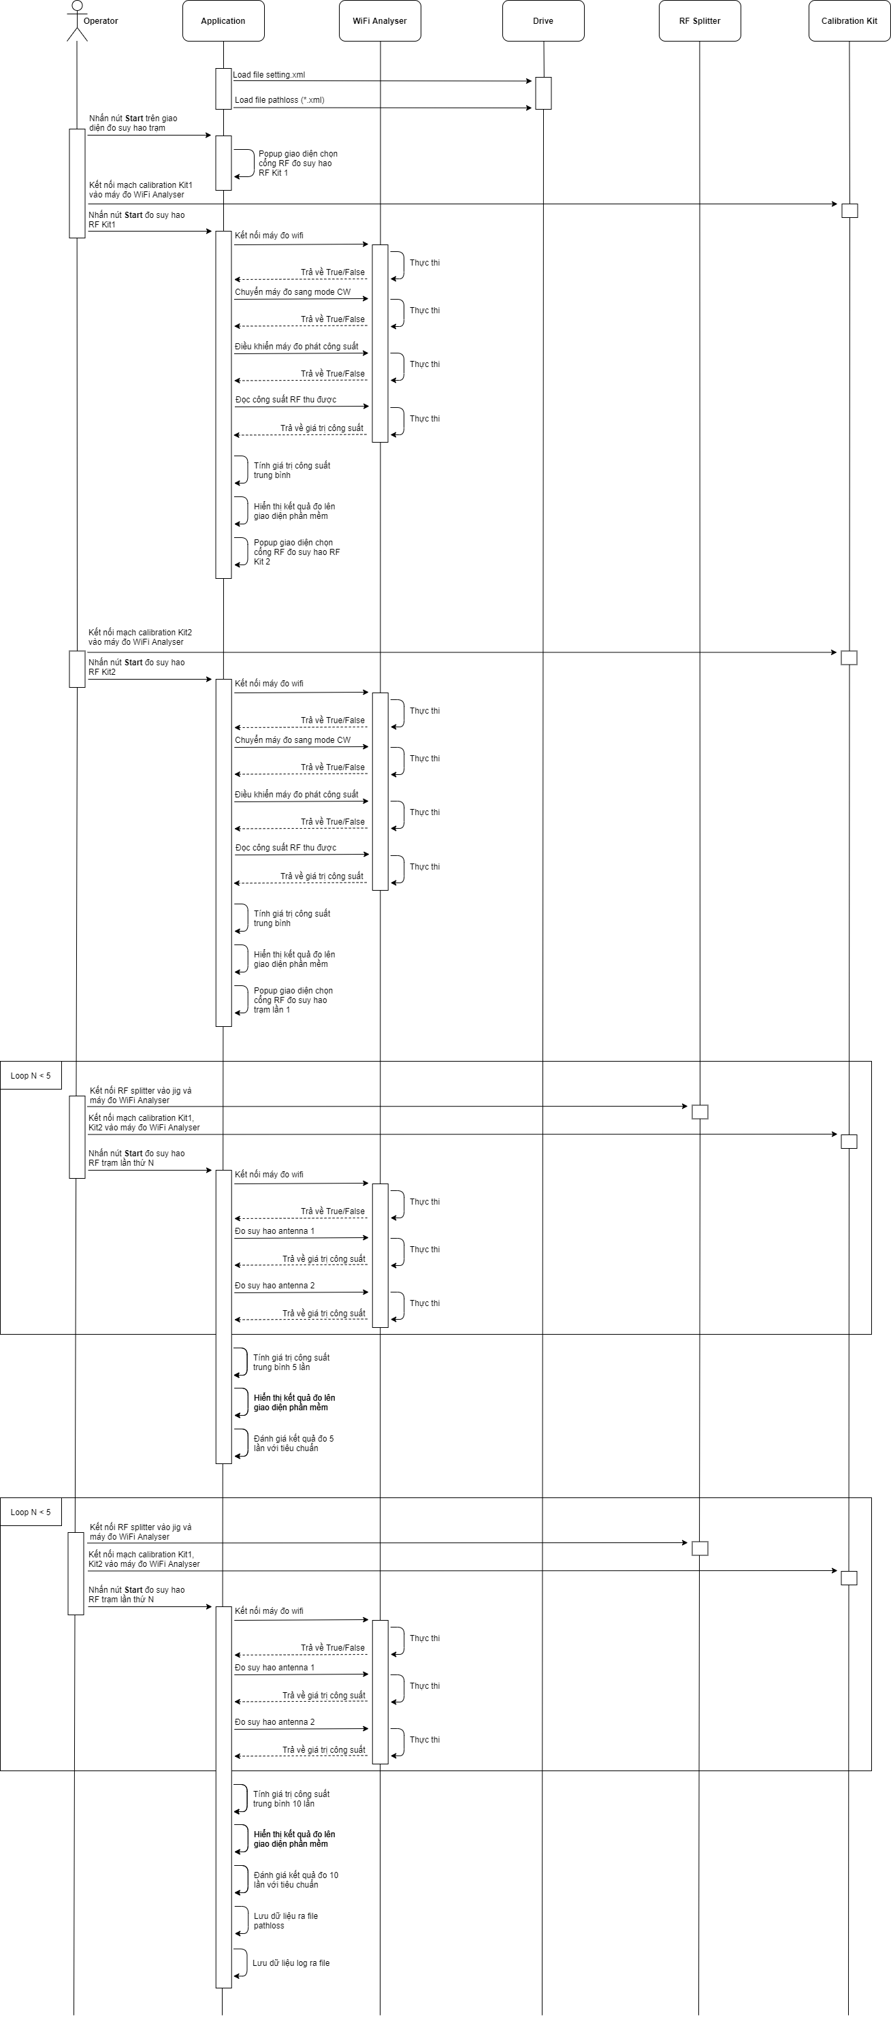



*** HẾT TÀI LIỆU ***